**Введение**

VeraCrypt — это бесплатная и открытая программа для шифрования данных, которая позволяет создавать зашифрованные контейнеры и шифровать целые диски. Она обеспечивает высокий уровень безопасности и используется для защиты конфиденциальной информации.

**Цели работы**

1. Ознакомиться с интерфейсом программы VeraCrypt.
2. Изучить основные функции шифрования.
3. Научиться создавать зашифрованные контейнеры и диски.

**Порядок выполнения работы**

1. **Установка VeraCrypt**
   * Скачивание программы с официального сайта.
   * 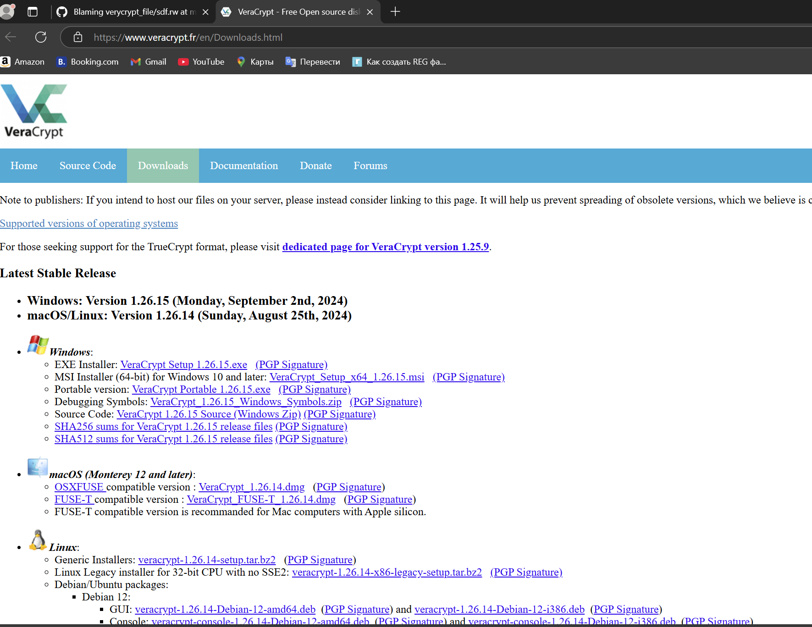

**Установка VeraCryptю**

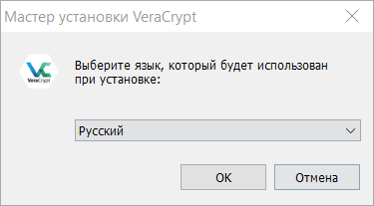

нажимаем «ОК».

3. Окно с лицензионным соглашением.

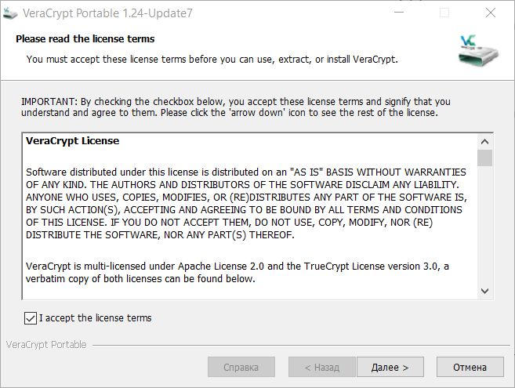

Ставим галочку в поле «I accept the license terms» и Нажимаем кнопку «Далее».

4. Куда распаковать файлы

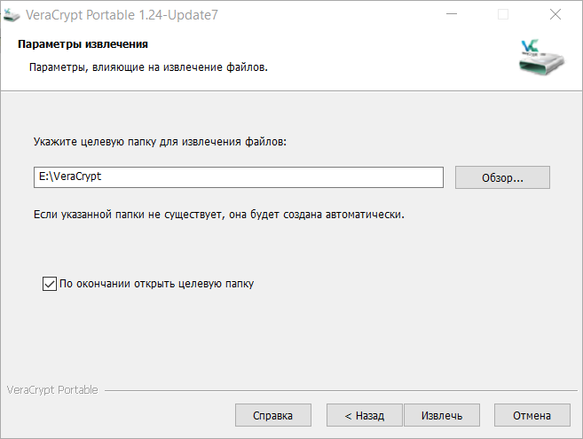

Выбираем папку и нажимаем кнопку «Извлечь».

5. VeraCrypt предложит сделать пожертвование разработчикам («Please consider making a donation»). нажимаем кнопку «Готово».

Откроется папка с файлами VeraCrypt.

6. Чтобы стартовать программу, запускаем файл .exe:

**Создание файлового контейнера**

1. Запускаем программу.

Скорее всего, интерфейс у вас будет сразу на русском языке. Если нет, выбираем в меню «Settings» пункт «Language» и нужный язык из списка.​

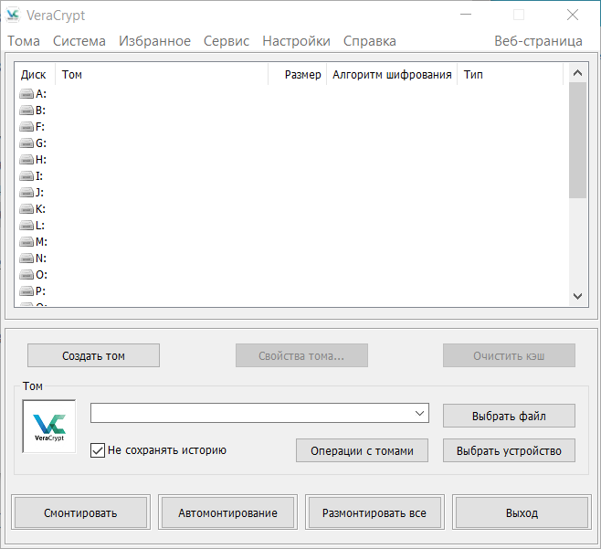

2. Нажимаем кнопку «Создать том». Откроется окно мастера создания томов VeraCrypt.

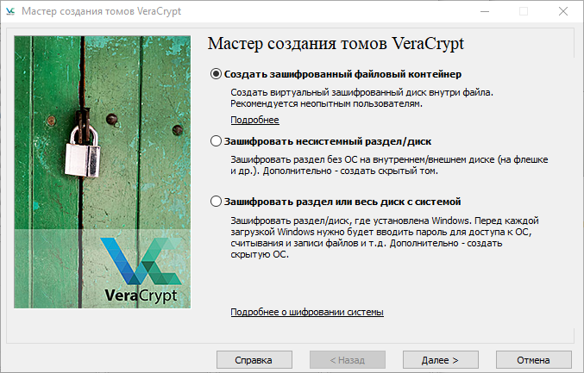

Оставляем пункт, выбранный по умолчанию – «Создать зашифрованный файловый контейнер». Нажимаем кнопку «Далее».

3. Откроется окно выбора типа тома.

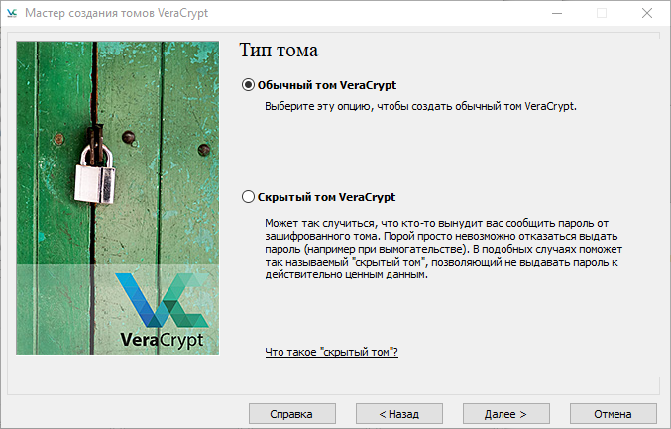

Оставляем пункт по умолчанию – «Обычный том VeraCrypt». Нажимаем кнопку**«**Далее».

4. Нам предстоит выбрать место для контейнера.

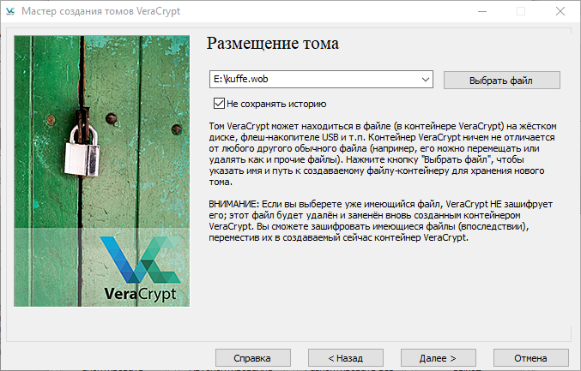

На этом этапе нужно выбрать место и название файла-контейнера.

нажимаем кнопку «Выбрать файл…», выбираем удобное место, придумываем название. Нажимаем кнопку «Далее».

5. Выбор настроек шифрования.

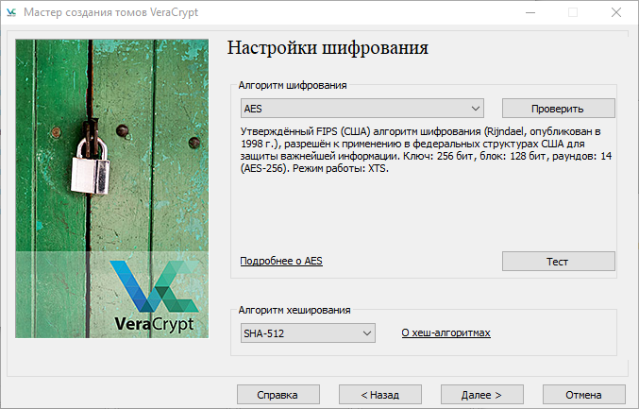

Оставляем все без изменений и нажмем кнопку «Далее».

7. Выбор размера тома.

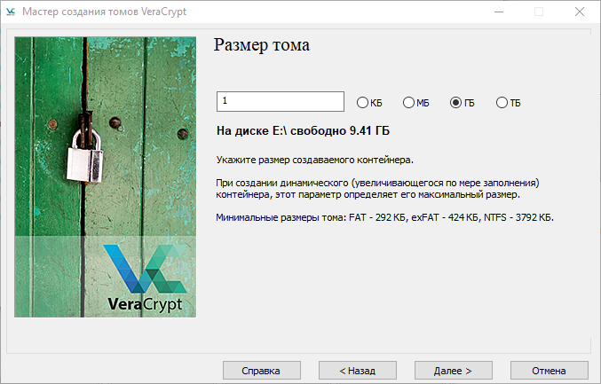

Выбираем размер и Нажимаем кнопку «Далее».

8. Пароль для контейнера.

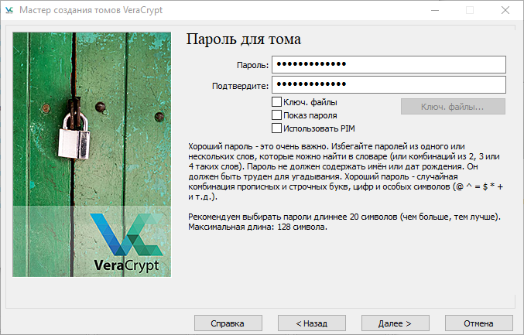

Это очень важный пароль. Он должен быть по-настоящему надёжным. Вводим пароль дважды и Нажимаем кнопку «Далее». Если пароль окажется, по мнению VeraCrypt, слишком коротким, программа дополнительно сообщит об этом в небольшом окошке.

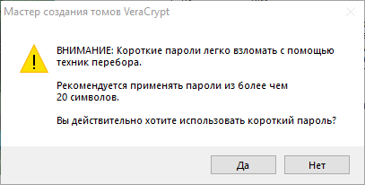

Увеличиваем длину пароля или нажимаем «Да».

9. Подготовка тома (контейнера).

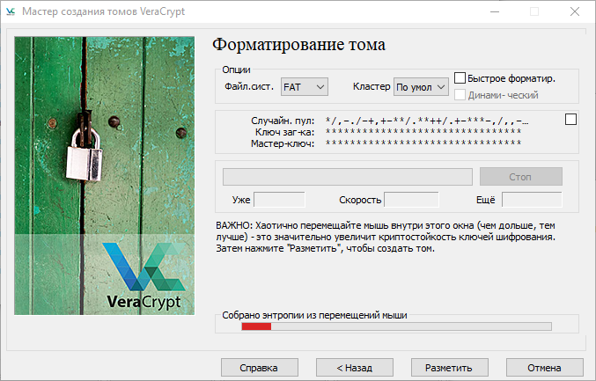

Перемещаем курсор мыши внутри окна. Так мы помогаем программе собирать случайные данные и увеличивается криптостойкость ключей. Полоска в нижней части окна растёт и меняет цвет от красной к зелёной. Нажимаем кнопку «Разметить».

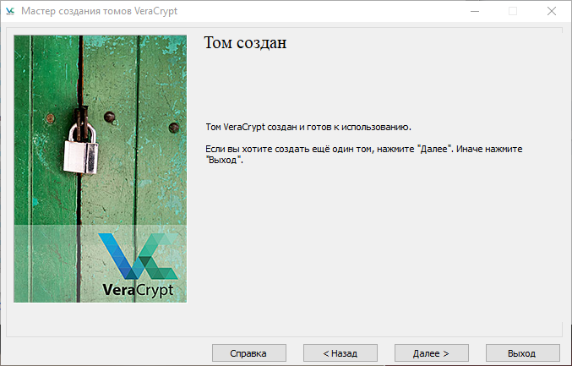

Нажимаем «Выход», чтобы покинуть мастер создания томов.

**Монтирование тома**

1. Запускаем VeraCrypt,

2. Выбираемв окне букву для будущего виртуального диска – любую.

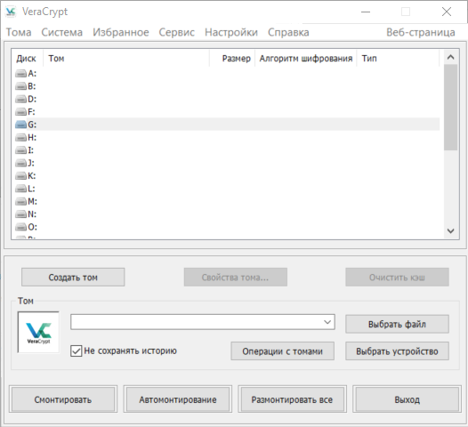

3. Нажимаем кнопку «Выбрать файл» в правой части окна.

4. Находим файл-контейнер, созданный нами ранее.

5. Нажимаем кнопку «Смонтировать» в левом нижнем углу окна.

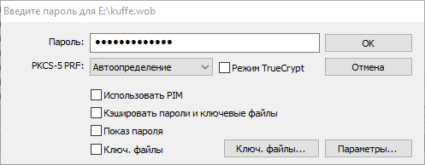

6. В открывшемся маленьком окошке вводим пароль. VeraCrypt может попросить немножко подождать

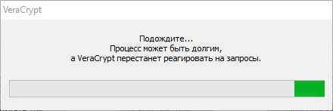

Смонтированный том в программе VeraCrypt выглядит так:

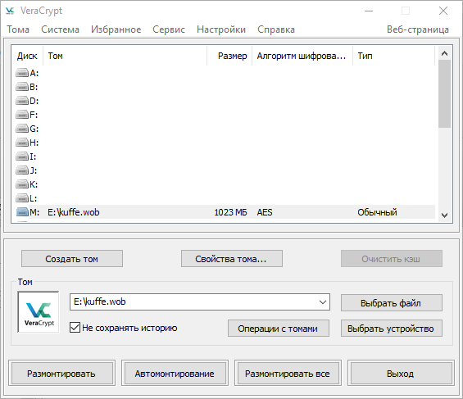

Когда работа завершена, нужно размонтировать том. Для этого достаточно нажать кнопку «Размонтировать» в левом нижнем углу программы.